Project 1 ANDROID
Behoefte analyze


Namen: Matthijs van Zetten, Jasper Ebeli, Tim Blommenstein
Studiejaar: 2020-2021
Werkgroep: AMO2
Inleverdatum: 19 okt
Versie 1.0

Inhoud

Hoofdstuk 1:
Klassendiagram

Hoofdstuk 2:
ERD

Hoofdstuk 1

Klassendiagram

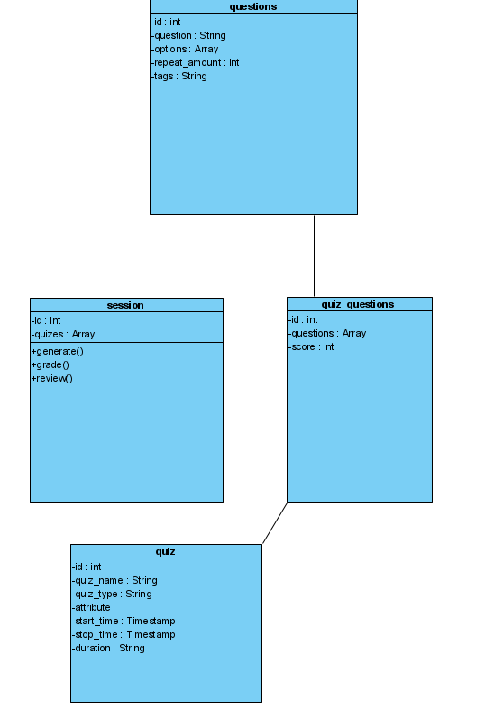

Hoofdstuk 2

ERD
